本文关于proteus7.8 sp2的安装环境为：
系统：windows7旗舰版
注意:安装的文件路径必须是英文的,不可以出现中文,否则即便是安装完成了,也打不开,要重新安装.

1.首先把下载下来的压缩包解压。看到有这几个文件。双击图1中红框文件，开始安装。注意在“破解”文件夹里的文件杀毒软件会判为病毒，会将其删除（若已被杀软删除，还原之，不行就重新下载）。所以建议安装的时候将杀毒软件暂时关闭。该破解程序并非病毒。
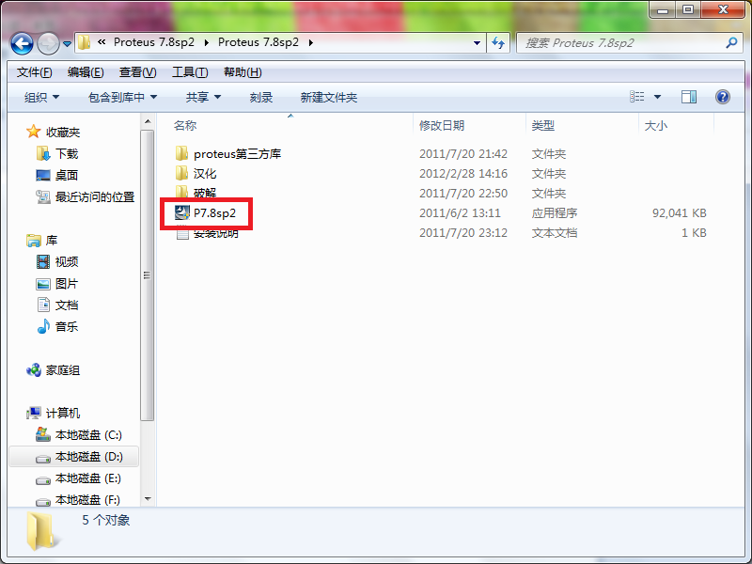
图 1 解压后的文件
2.然后可以看到图2的画面，点击“next”。
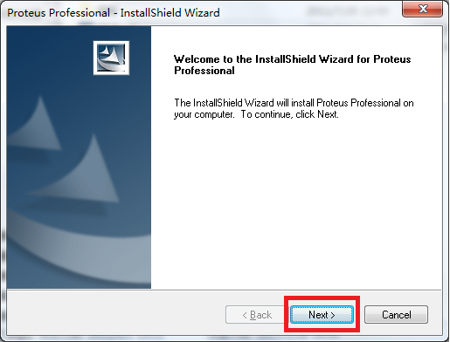
图 2 开始安装画面

3.然后点击“Yes”。下文都会详细地，如此一步一步地讲解。请耐心，不要出错。
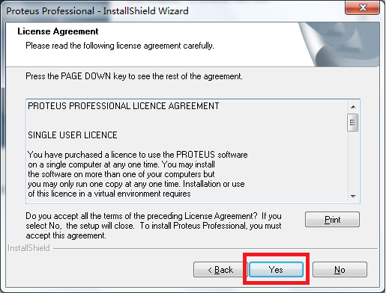
图 3 协议同意
4.这里选择“Use a locally installed Licence Key”(其实是默认选择了的，不用改)。点“Next”。
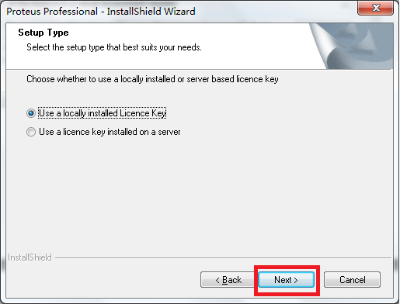
图 4 选择许可证文件位置

5.若你的机子是第一次安装proteus，就会出现下面图5这个画面。点“Next”。若不是第一次装，也就是以前装过（包括低版本，即使已经卸载），应该会出现图13的画面。请检查。若是，则请跳至第12步。
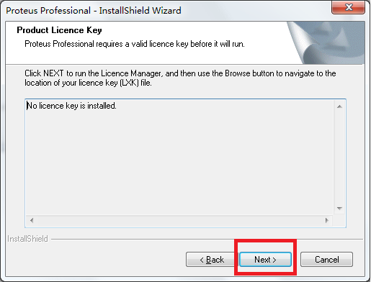
图 5 许可证文件未找到

6.此时出现图6，点击红框处“Browse For Key File”。
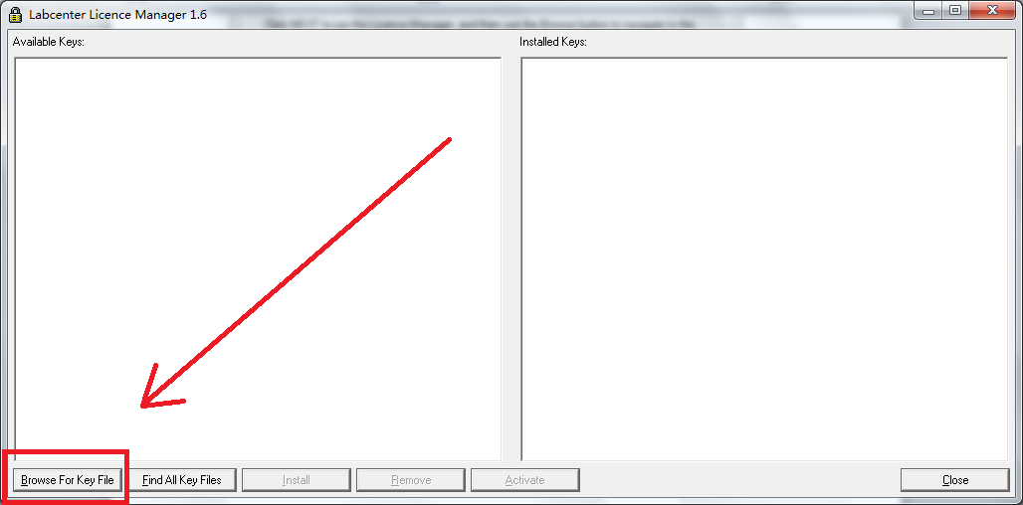
图 6 浏览许可证文件

7.找到你一开始解压的文件夹。找到“破解”这个文件夹。双击打开，里面只会看到一个文件：LICENCE.lxk。双击该文件。
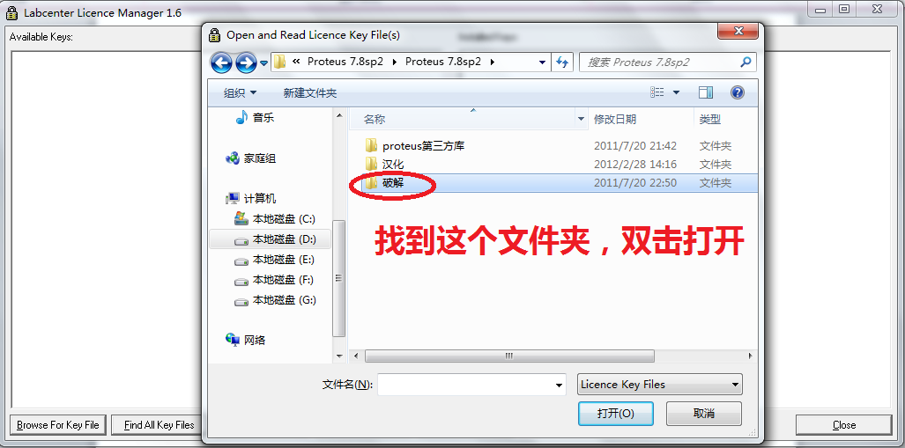
图 7 浏览许可证文件（1）
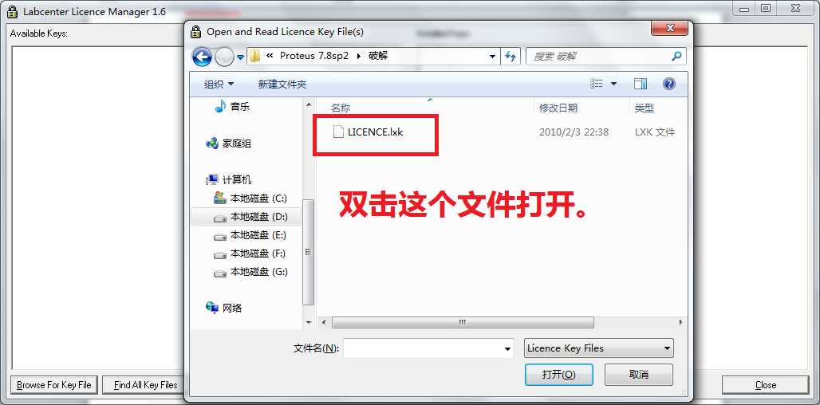
图 8 浏览许可证文件（2）
8.然后应该出现图9画面。此时点击“Install”。
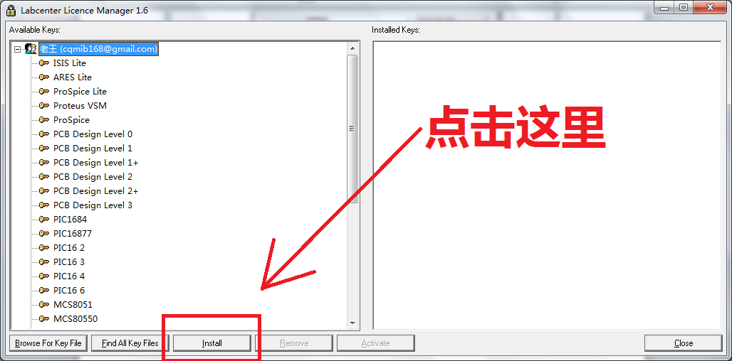
图 9 安装许可证文件
9.然后就会出现图10的画面。这里需要注意的是，不要按回车。很多人这里习惯性地按回车键。应该点击“是”。看图10。
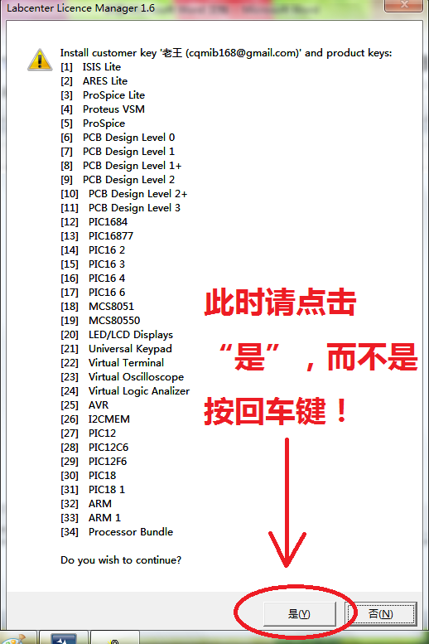
图 10 安装许可证文件确认

10.然后便是图11。请注意图11中的红框中是有内容的，如果你那里对应于红框的内容是空白，那可能是你在第九步按了回车键。
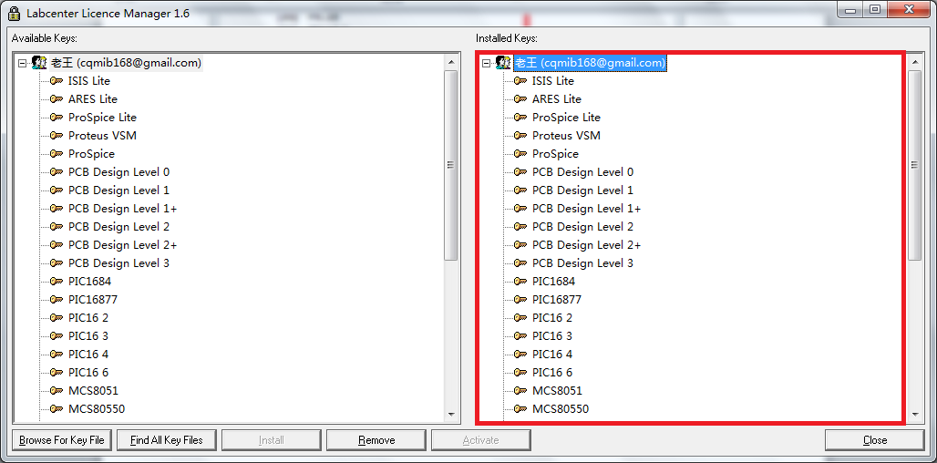
图 11 安装许可证文件成功

11.然后就点击“Close”。
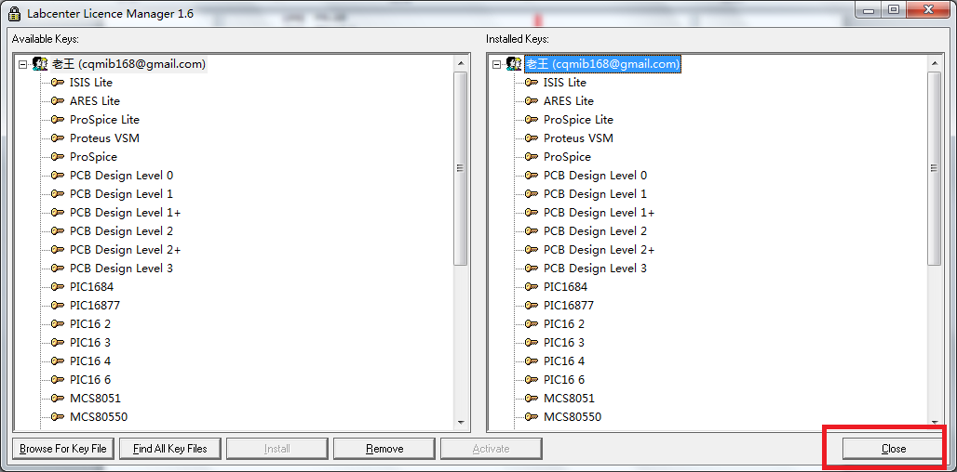
图 12 关闭许可证管理程序

12.然后便看到图13，注意红框中是有内容的，如果到了这一步你出现了图5的画面，说明刚才的安装没有成功，请回到第5步再试一次。
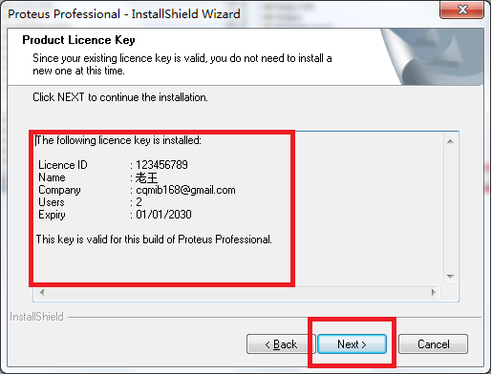
图 13 安装程序找到许可证

13.此时选择你的安装路径（可以默认不改），如果你换了路径，也就是装到了别的盘里，要记住新的路径，因为后面破解的时候需要你的安装路径。安装路径为英文
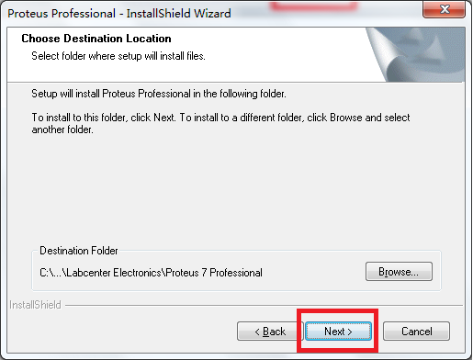
图 14 选择安装路径
14.然后就出现了图15，不用点什么东西，就点“Next”就行了。
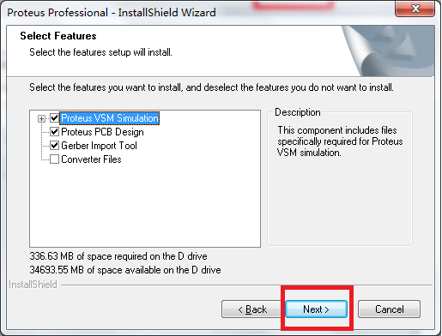
图 15 选择模块功能安装

15.接着是图16，点“Next”。
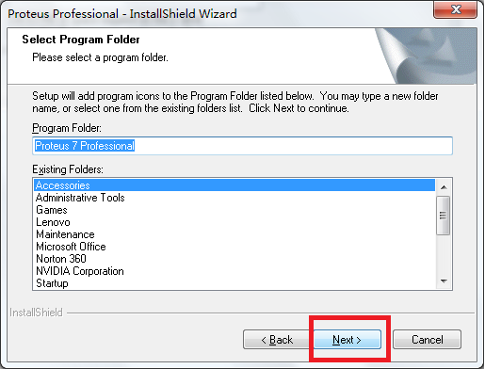
图 16 开始菜单建立程序文件夹

16.然后程序就会开始安装。稍等，不要急。
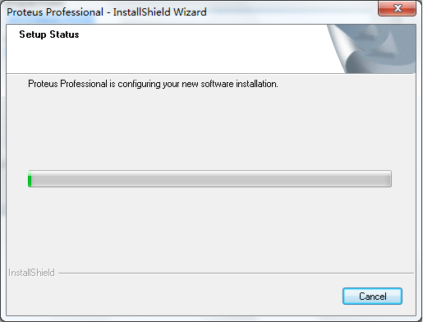
图 17 开始安装（1）

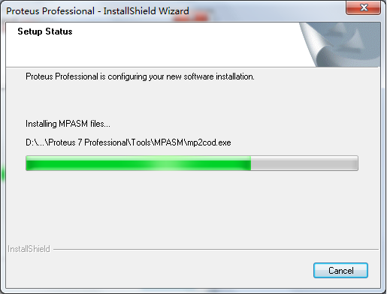
图 18 开始安装（2）

17．图19，至此，安装完成，点“Finish”。随后弹出的页面关闭即可。到这一步只是把程序安装好了，但是还没有破解，所以还不能用，点击“Finish”之后不要马上就打开程序。
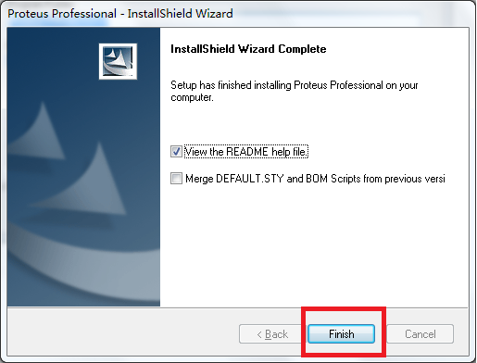
图 19 安装完成

18.安装完成之后，就是破解了。回到你开始解压出来的文件夹，找到破解这个文件夹，如图20，打开。
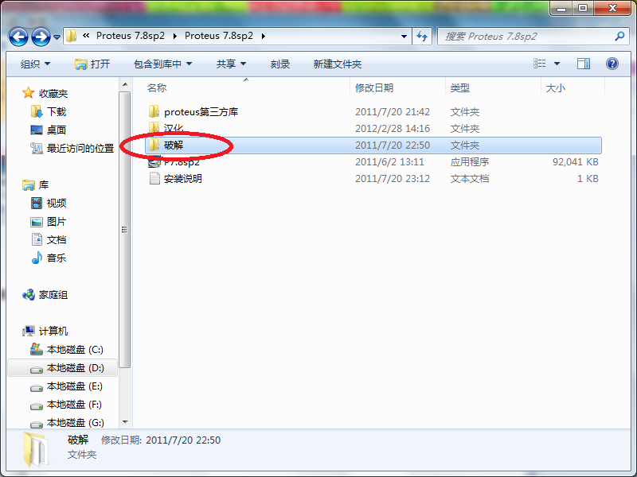
图 20 打开破解文件夹
19.打开后看到有Proteus Pro 7.8 SP2破解1.3这个文件。这里再说一下，杀毒软件会把这个文件判为病毒，所以，在运行之前先把杀毒软件关闭，然后再运行这个程序。请相信这个程序是无毒的。
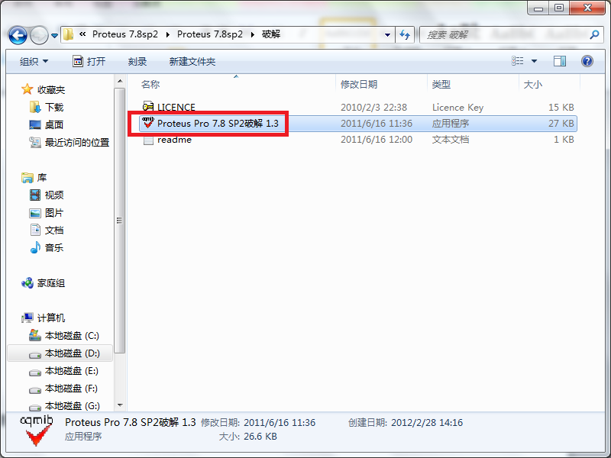
图 21 破解程序

20.打开破解程序后，如果你前面没有修改安装路径的话，点升级就行了。如果改了，那么这里就把路径改为你的安装路径。安装路径为英文.
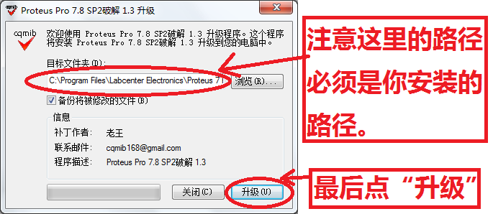
图 22 破解配置
21.然后就破解成功了。关闭破解程序，重新打开你的杀毒软件。这时就算大功告成了，可以打开proteus了。
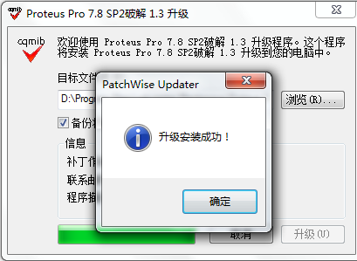
图 23 破解成功

22.需要注意的是proteus默认是不会在桌面生成快捷方式的，需要的话请自己生成。打开proteus的方法是在开始菜单，点“所有程序”（在下方），找到“Proteus 7 Professional”这个文件夹，里面蓝色图标那个ISIS 7 Professional就是Proteus的主程序。点击就可以打开。
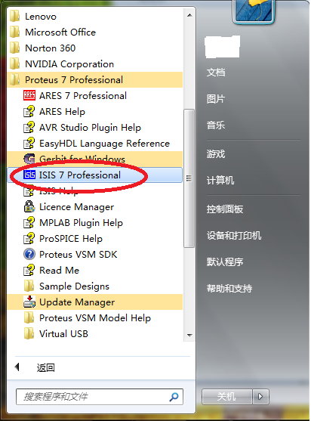
图 24 开始菜单启动proteus
23.程序打开。可以看到是7.8 sp2版本的。
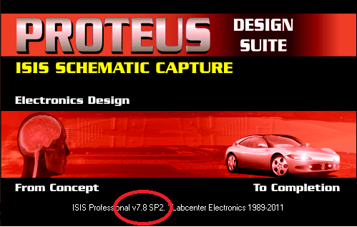
图 25 proteus启动界面

24.最后是关于汉化，按照别人的介绍是把“汉化”文件夹里的文件放到proteus安装路径里的bin文件夹里面粘贴并替换掉原有的两个文件。可以不汉化的建议不汉化。
注意:安装的文件路径必须是英文的,不可以出现中文,否则即便是安装完成了,也打不开,要重新安装.
汉化以后
